Kính thưa quí bạn
Hôm nay tình cờ thấy được số báo Bình Minh kỷ niệm 200 năm ngày sinh của Cụ Nguyễn Du nên tôi dành cái email nầy giới thiệu cùng các bạn một góc nhỏ của Quán Ven Đường
HCD 6-Aug-2024
Nếu các bạn không thấy hình chỉ thấy cái khung trống không hình, thì nên dọc Microsoft Word attached.
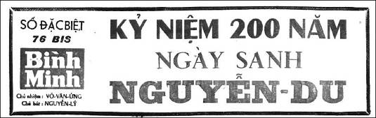
BinhMinh_SODACBIET 76BIS.pdf 14882
Nhật Báo Bình Minh

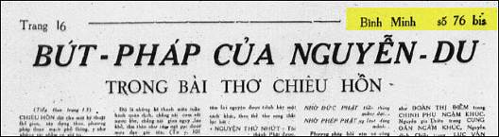

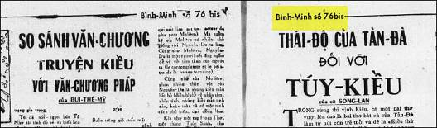

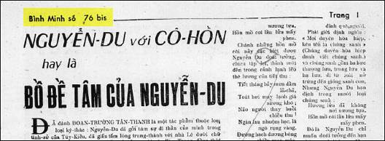

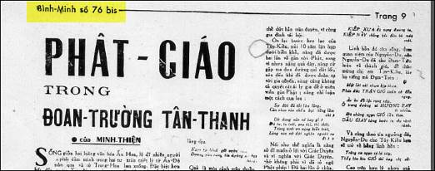

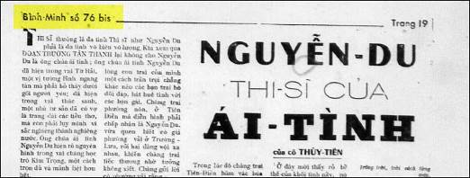

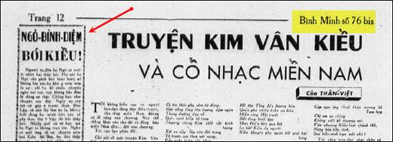

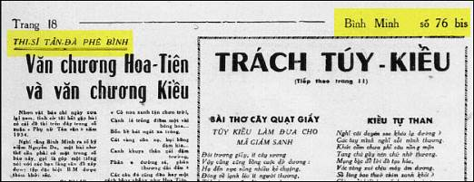

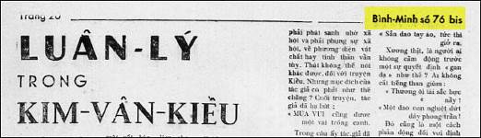

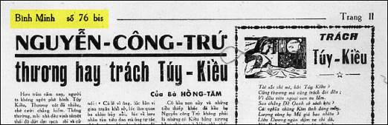

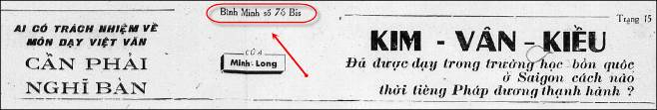

HCD: Kính thưa quí bạn Quán Ven Đường còn giữ một số sách in ngày xưa mong giữ được “chữ nghĩa” tiển nhân lưu lại. (Hình như ngày nay con cháu “làm tài khôn” đã sửa chửa rồi in lại theo ý mình). Bằng hữu nào có thì giờ thì chịu khó download mang vể giữ dùm.

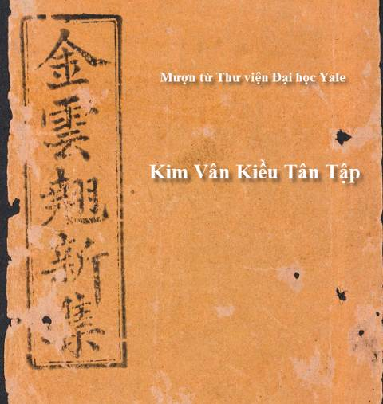
Quyển Kim Vân Kiều nầy rất lớn số bytes, chữ Nôm

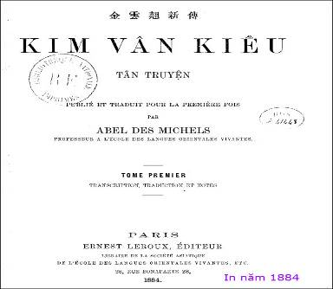
Kim Vân Kiều Tân Truyện (in 1884) quyển 1
Kim Vân Kiều Tân Truyện (in 1884) quyển 2

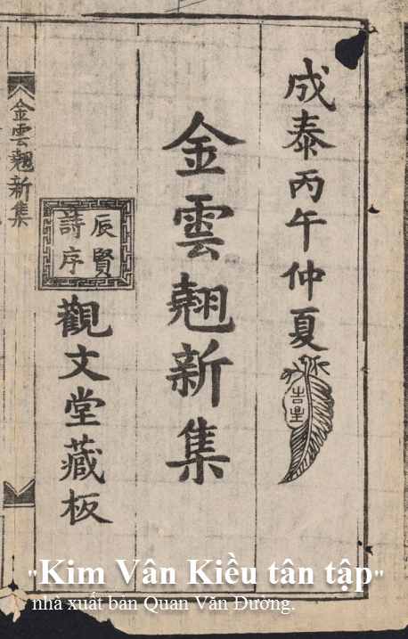
Cuốn "Kim Vân Kiều tân tập" của nhà xuất bản Quan Văn Đường.
Năm chữ Hán ở cột thứ 3 (kể từ bên phải) là "Quan Văn Đường tàng bản"
Click ngay tấm ảnh để xem hay download

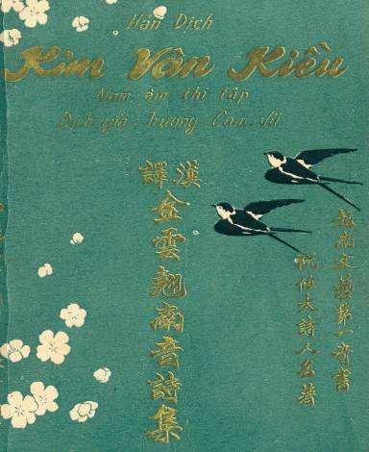
Hán dịch Kim Vân Kiều

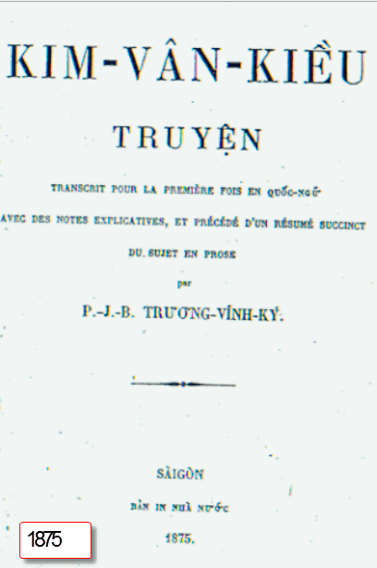
Kim Vân Kiều (Trương Vĩnh Ký)

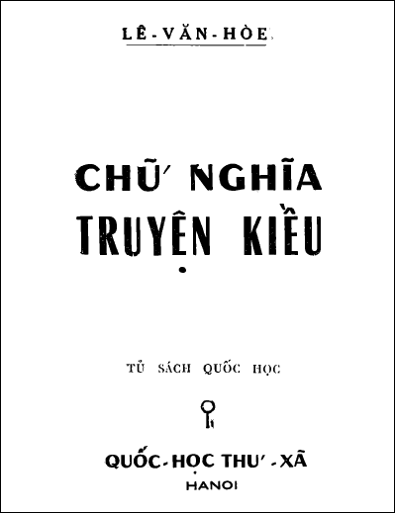
Chu-Nghia-Truyen-Kieu.pdf

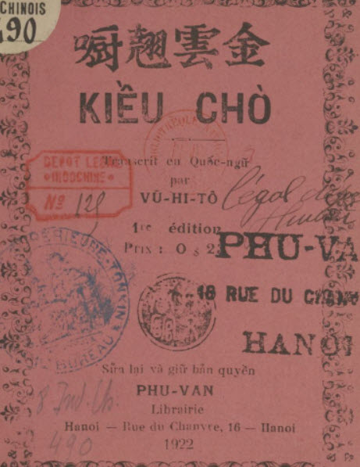
Kieu Cho.pdf 8559

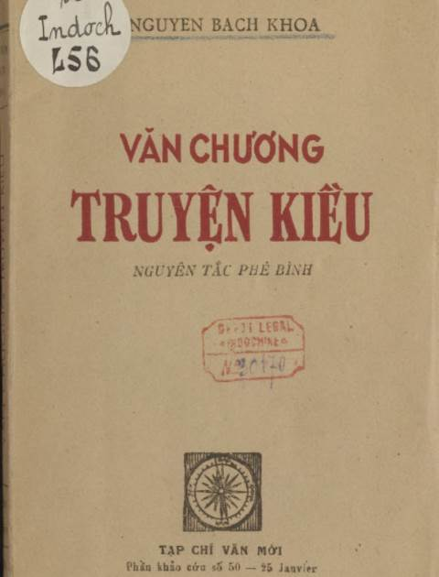
Van chuong chuyen Kieu (Nguyen Bach Khoa).pdf 41115

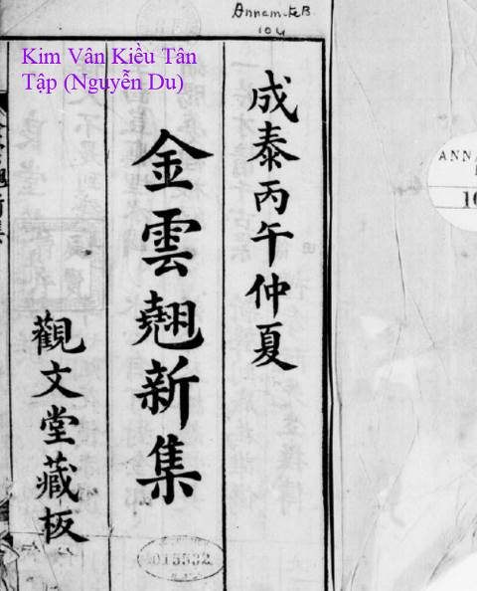
Kim Van Kieu Tan Tap (Nguyen Du).pdf 32717

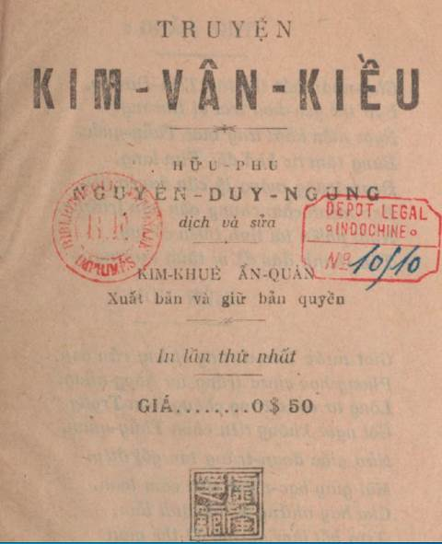
Truyen Kim Van Kieu (Nguyen Duy Ngung).pdf 29051

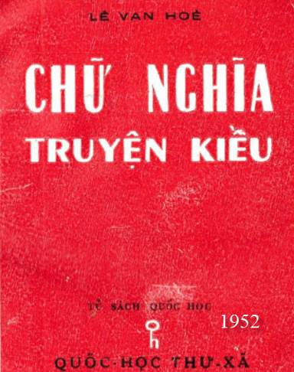
Chữ Nghĩa Truyện Kiều.PDF
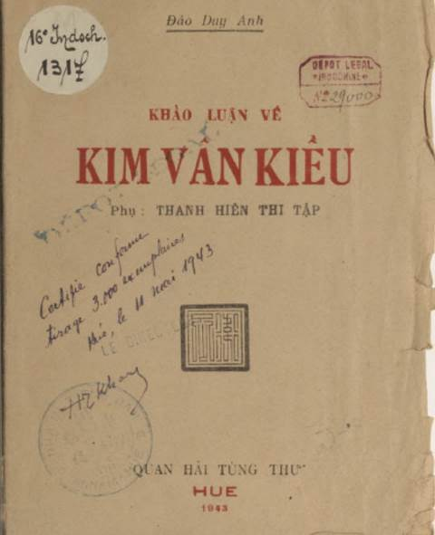
Khao luan ve Kin Van Kieu (Dao Duy Anh).pdf 45773

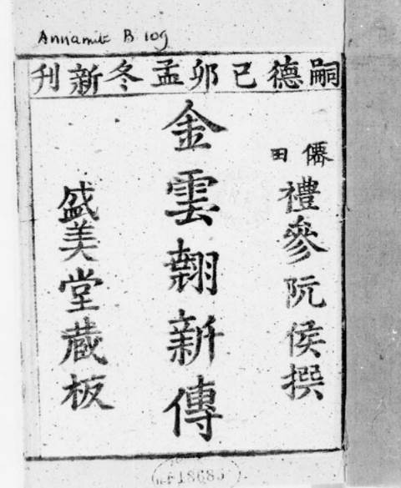
Kim Van Kieu (Nguyen Du).pdf 26156

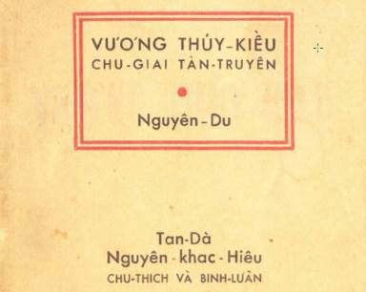
Vương Thúy Kiều Chú Giải Tân Truyện (Tản Đà)

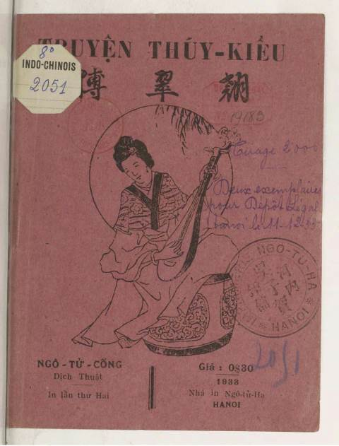
Truyen Thuy Kieu (Ngo Tu Cong).pdf 35634

Có lẽ còn nữa tôi chỉ tìm sơ thấy một số Truyện Túy Kiểu liệt kê bên trên

-----===o0o===-----

From: Trong Nguyen <haphuonghoai@
Sent: Monday, August 5, 2024 6:49 SA
Subject: Danh sách link các tự điển VN
Xin anh vui long cho Danh sách link các tự điển VN
Cám ơn ánh
Trọng Nguyễn
HCD: Kính gởi anh một phần

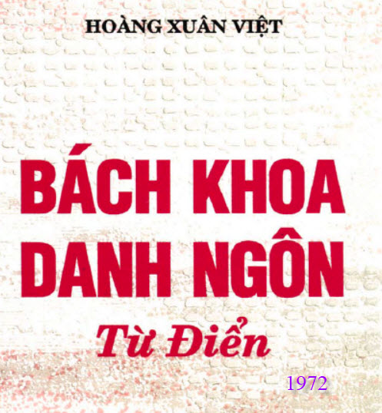
Bách Khoa Danh Ngôn Tự Điển.PDF

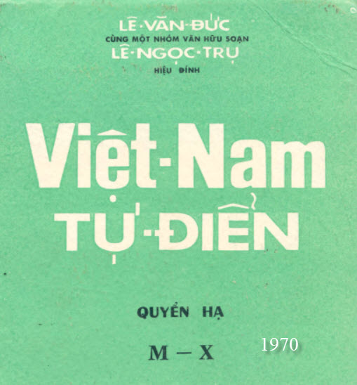
Việt Nam Tự Điển Quyển Thượng.PDF
Việt Nam Tự Điển Quyển Hạ.PDF
Trở về Nhà Kho Chánh

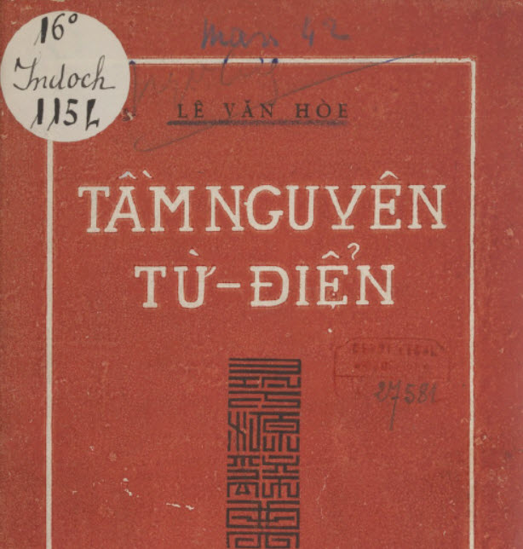
Tam Nguyen Tu Dien (Le Van Hoe 1941).pdf

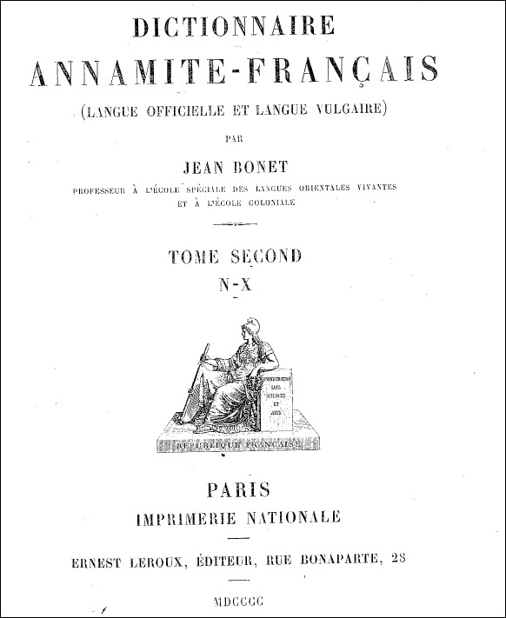
Tu Dien Viet Phap xua (AM)
Tu Dien Viet Phap xua (NZ)

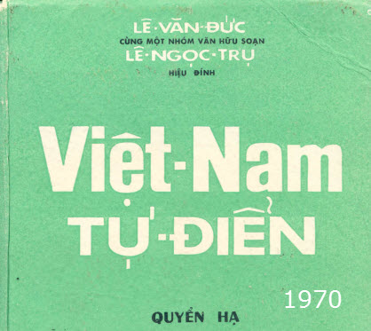
Việt Nam Tự Điển Lê Văn Đức Lê Ngọc Trụ (1970) (Thượng)
Việt Nam Tự Điển Lê Văn Đức Lê Ngọc Trụ (1970)

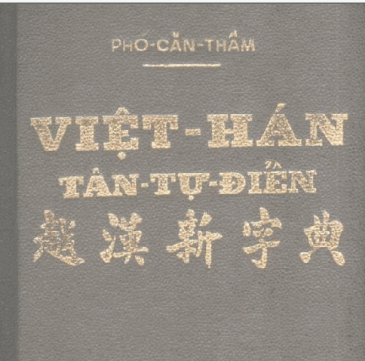
Việt Hán Tân Tự Điển.PDF

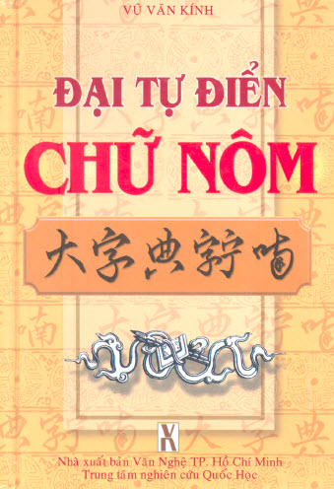
Đại Tự Điển Chữ Nôm (sách mới cẩn thận)

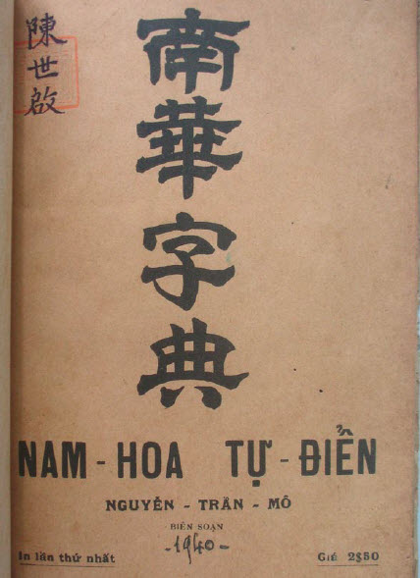
Nam Hoa Tự Điển

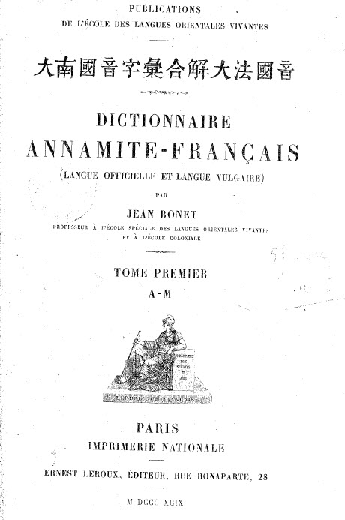
Tự Điển

Sách Báo Tạp Chí Xưa 1
Sách Báo Tạp Chí Xưa 2
Còn nữa sẽ gởi tiếp
An Hà Nhựt Báo | Nam Phong Tap Chí | Nhật Báo Hòa Bình | Nhật Báo Thời Luận | Phụ Nữ Tân Văn
Bách Khoa Tạp Chí | Nhật báo Cấp Tiến | Nhật Báo Ngôn Luận | Nhật Báo Tiền Tuyến | Tiền Việt Nam ngày xưa
Đông Pháp Thời Báo | Nhật Báo Chính Luận | Nhât Báo Sóng Thần | Nhật Báo Tiếng Dân | Tuần Báo Phong Hóa
Đồng Nai Văn Tập | Nhật Báo Quyết Tiến | Văn Hóa Nguyệt San | Nam Kỳ Tuần Báo | Phổ Thông Tạp Chí
Lục Tỉnh Tân Văn | Nhật Báo Đuốc Nhà Nam | Nhật Báo Thần Chung | Nông Cổ Mín Đàm | Thẳng Tiến
Tuần Báo Con Ong | Nhật Báo Bình Minh

-----===o0o===-----

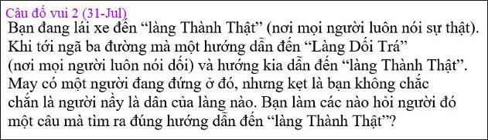
Câu đố cổ điển khá dễ quí bạn ráng trả lời thử xem.

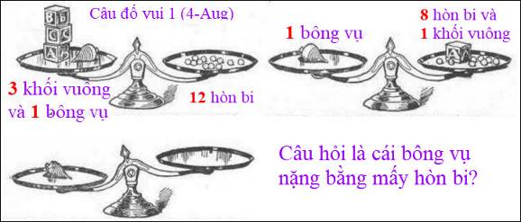
Câu đố nầy mới đọc tưởng là khó, thật ra rất dễ trả lời.

From: Hoai Vu <hoai.hvu@
Sent: Monday, August 5, 2024 8:31 SA
Subject: Lời giải câu đố

Kính gửi anh Đẳng lời giải mấy câu đố

Câu đố cổ điển khá dễ quí bạn ráng trả lời thử xem.
"Cảm phiền ông chỉ cho đường về làng của ông." Người này chỉ hướng nào thì đi về hướng đó sẽ đến "làng Thành-Thật."
.............
Câu đố nầy mới đọc tưởng là khó, thật ra rất dễ trả lời.
Bông vụ = 9 hòn bi và khối vuông = hòn bi

Kính anh,
Hoài
HCD: Cám ơn anh Hoài
-----===o0o===-----

